Lab 8: Thực hành máy trạng thái hữu hạn (FSM) trong hiển thị LCD
1. Mục tiêu của bài thí nghiệm
Bài này thực hiện việc điều khiển LCD thông qua máy trạng thái. Mạch điện được thực hiện thông qua lập trình Verilog HDL chạy trong Quartus II và trên bo mạch LP-2900.
2. Các kiến thức cần trang bị trước khi thực hiện bài thí nghiệm này
Bảng biểu diễn chức năng yêu cầu máy trạng thái hữu hạn, hiểu cấu trúc và cách viết một chương trình Verilog HDL ở mức thông thạo.
3. Các kiến thức và kỹ năng sẽ có được sau khi hoàn thành thí nghiệm
- Sinh viên hiểu nguyên lý điều khiển LCD.
- Sinh viên hiểu được cách giải quyết 1 bài toán sử dụng máy trạng thái hữu hạn (FSM).
- Cách thực hiện thiết kế từ những yêu cầu đặt ra,
- Kỹ năng sử dụng công cụ hỗ trợ thiết kế mạch Quartus II, phân tích, tổng hợp, và đánh giá kết quả.
- Thực hiện nạp code và cấu hình trên KIT để thực hiện chức năng của chương trình
4. Nội dung
Yêu cầu: Hiển thị tên và lớp ở hàng trên LCD.
Ví dụ: Hàng trên: Thuan - TDH 1 – K13. Yêu cầu căn giữa cho hàng chữ này.
Hàng dưới thể hiện nội dung nhập vào từ nút bấm.
2 nút bấm đầu vào PS1 và PS3 đại diện cho việc giá trị bit nhập vào là 0 hoặc 1.
Khi một bit mới được nhập vào thì toàn bộ nội dung ở hàng dưới sẽ dịch sang bên trái một đơn vị, và bit mới nhập vào sẽ ở ngoài cùng bên phải.
Bấm nút PS4 để xóa hết dữ liệu đã được nhập từ nút bấm trên LCD.
LED L10 sẽ sáng khi gặp chuỗi nhập vào là 3’b001.
Không yêu cầu viết testbench cho bài thí nghiệm này.
Module LCD được cho trước. Chỉ cần thay đổi các tham số đưa vào LCD để hiển thị.
Biết rằng để hiển thị các số và ký tự trên LCD, cần đưa vào mã ASCII 8 bit của nó.
Tham khảo mã ASCII tại: https://vi.wikipedia.org/wiki/ASCII
Ví dụ muốn hiển thị số 0, thì dữ liệu đưa vào LCD sẽ là 8’h30. Muốn hiển thị số a thì đơn giản đưa vào số a + “0”. Ở đây ký tự “0” sẽ tương đương với 8’h30.
Sơ đồ gán chân cho LCD
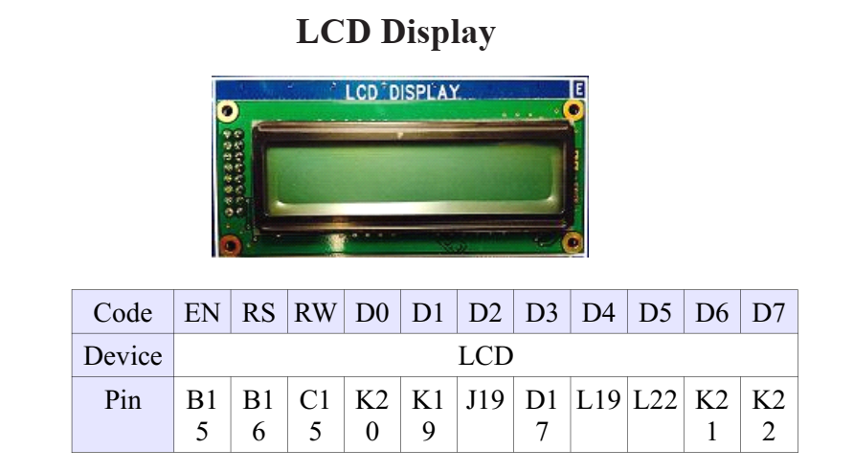
5. Yêu cầu file submit
Bỏ tất cả các file sau vào 1 folder duy nhất và nén lại. Đặt tên: Tên sinh viên_Labx_Tên lớp.rar
Ví dụ: LeVanThuan_Lab8_TDH-K13.rar.
Folder submit có chứa:
- File báo cáo .pdf (chứa ảnh gán chân, mô hình chuyển trạng thái, mạch sau khi tổng hợp, ý tưởng, …)
- Folder Project (chứa mã nguồn, testbench, binary .sof)
- File video quay lại kết quả trên KIT.
Nếu phát hiện các sinh viên có bài giống hệt nhau, thì các sinh viên đó nhận điểm 0, bất kể là chép bài hay cho bạn chép bài.
Buộc phải nộp cả folder Project Verilog. Không chấp nhận nộp chỉ có file code.

